080281

Le roi a fait battre tambour
Chanson donnée par M. le docteur Tondut à Niort
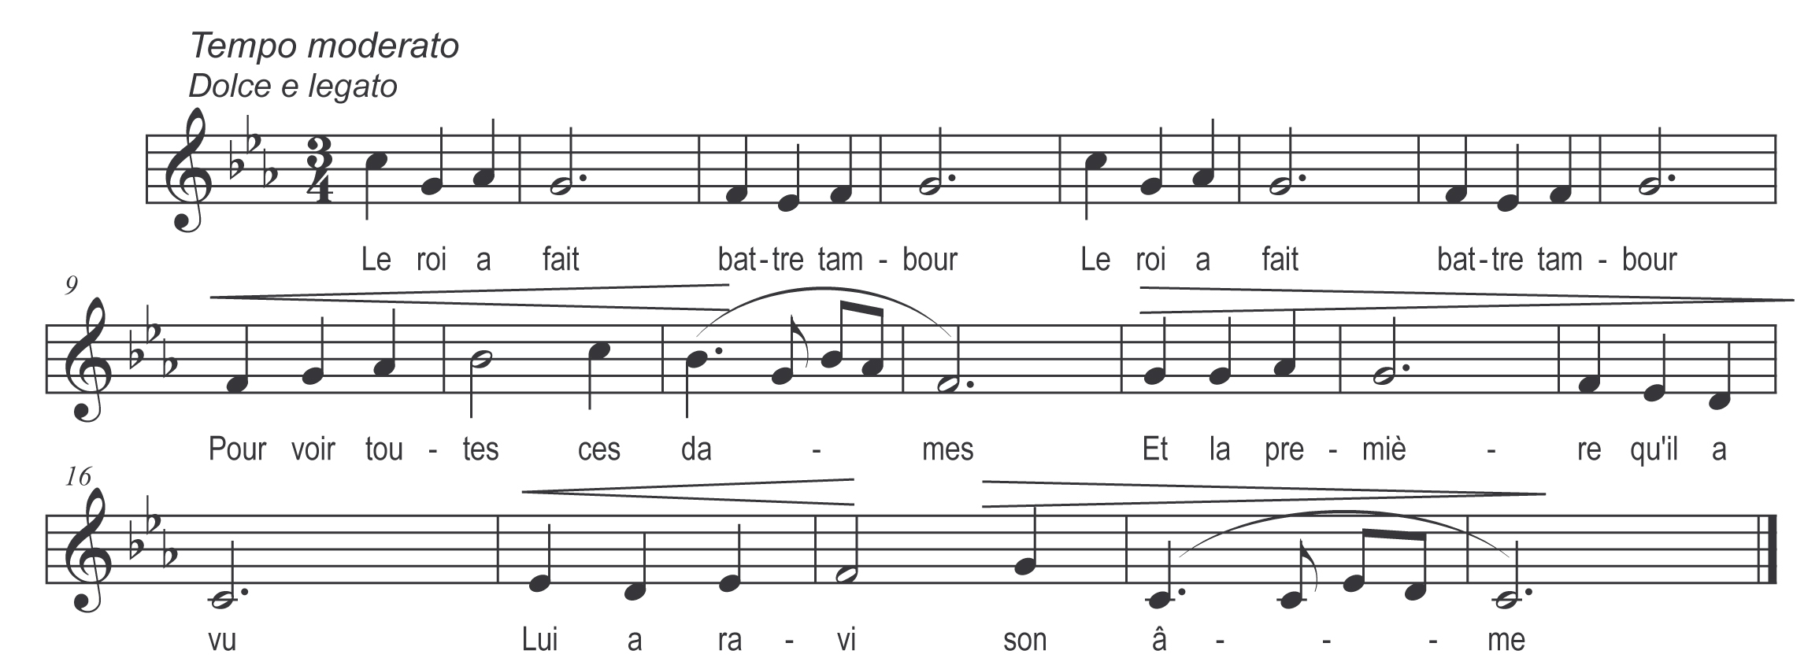

Le roi a fait battre tambour (bis)
Pour voir toutes ces dames
Et la première qu’il a vu
Lui a ravi son âme

Marquis dis-moi la connais-tu (bis)
Qui est cett’ joli’ dame
Et le marquis l’i a répondu
Sire roi c’est ma femme

Marquis tu es plus heureux qu’moi (bis)
D’avoir femme si belle
Si tu voulais me l’accorder
Je couch’rais avec elle

Sir’ si vous n’étiez pas le roi (bis)
J’en tirerais vengeance
Mais puisque vous êtes le roi
A votre obéissance

Marquis ne te fâche donc pas (bis)
T’auras ta récompense
Je te ferai dans mes armées
Beau maréchal de France

Habille-toi bien proprement (bis)
Coiffure à la dentelle
Habille-toi bien proprement
Comme une demoiselle

Adieu ma mi’ adieu mon cœur (bis)
Adieu mon espérance
Puisqu’il te faut servir le roi
Séparons-nous d’ensemble
La reine a fait faire un bouquet (bis)
De belles fleurs de lyse
Et la senteur de ce bouquet
A fait mourir marquise

